ΛΟΓΟΣ ΚΑΤΗΧΗΤΗΡΙΟΣ ΕΠΙ ΤΗ ΕΝΑΡΞΕΙ ΤΗΣ ΑΓΙΑΣ ΚΑΙ ΜΕΓΑΛΗΣ ΤΕΣΣΑΡΑΚΟΣΤΗΣ
(2021)

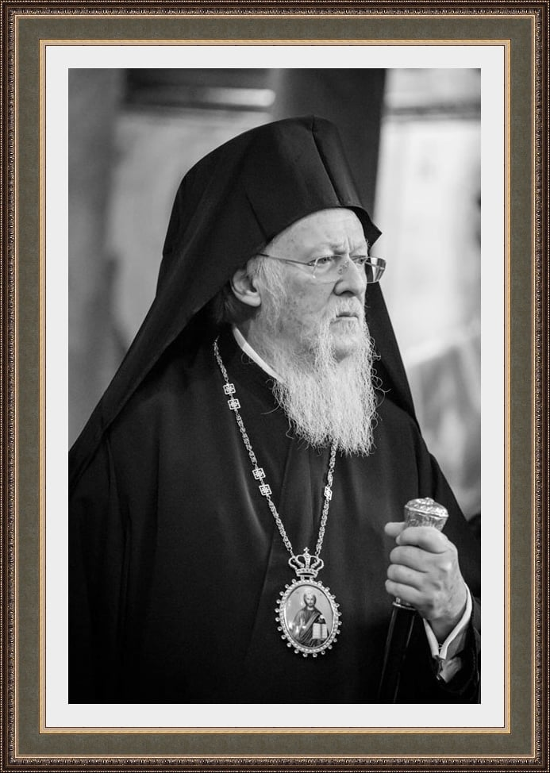

+ Β Α Ρ Θ Ο Λ Ο Μ Α Ι Ο Σ
ΕΛΕΩ ΘΕΟΥ
ΑΡΧΙΕΠΙΣΚΟΠΟΣ ΚΩΝΣΤΑΝΤΙΝΟΥΠΟΛΕΩΣ – ΝΕΑΣ ΡΩΜΗΣ
ΚΑΙ ΟΙΚΟΥΜΕΝΙΚΟΣ ΠΑΤΡΙΑΡΧΗΣ
ΠΑΝΤΙ ΤΩ ΠΛΗΡΩΜΑΤΙ ΤΗΣ ΕΚΚΛΗΣΙΑΣ,
ΧΑΡΙΣ ΕΙΗ ΚΑΙ ΕΙΡΗΝΗ
ΠΑΡΑ ΤΟΥ ΣΩΤΗΡΟΣ ΚΑΙ ΚΥΡΙΟΥ ΗΜΩΝ ΙΗΣΟΥ ΧΡΙΣΤΟΥ,
ΠΑΡ᾿ HΜΩΝ ΔΕ ΕΥΧΗ, ΕΥΛΟΓΙΑ ΚΑΙ ΣΥΓΧΩΡΗΣΙΣ
* * *

Τιμιώτατοι αδελφοί και τέκνα εν Κυρίω ευλογημένα,
Εισερχόμεθα, ευδοκία και χάριτι του αγαθοδότου Θεού, εις την Αγίαν και Μεγάλην Τεσσαρακοστήν, εις τον δόλιχον των ασκητικών αγώνων. Η Εκκλησία, η οποία γνωρίζει τους λαβυρίνθους της ανθρωπίνης ψυχής και τον μίτον της Αριάδνης, την οδόν της εξόδου από αυτούς — την ταπείνωσιν, την μετάνοιαν, την δύναμιν της προσευχής και των κατανυκτικών ιερών ακολουθιών, την παθοκτόνον νηστείαν, την υπομονήν, την υπακοήν εις τον κανόνα της ευσεβείας —, μας καλεί και εφέτος εις μίαν ένθεον πορείαν, μέτρον της οποίας είναι ο Σταυρός και ορίζων η Ανάστασις του Χριστού.
Η προσκύνησις του Σταυρού, μεσούσης της Αγίας και Μεγάλης Τεσσαρακοστής, αποκαλύπτει το νόημα της όλης περιόδου. Ο λόγος του Κυρίου ηχεί και συγκλονίζει: «ει τις θέλει οπίσω μου έρχεσθαι … αράτω τον σταυρόν αυτού καθ᾿ ημέραν και ακολουθήτω μοι». (Λουκ. θ’, 23). Καλούμεθα να αίρωμεν τον ιδικόν μας σταυρόν, ακολουθούντες τον Κύριον και ατενίζοντες τον ζωηφόρον Σταυρόν Αυτού, εν επιγνώσει ότι Κύριός εστιν ο σώζων και όχι η άρσις του ημετέρου σταυρού. Ο Σταυρός του Κυρίου είναι «η κρίσις της κρίσεώς μας», η «κρίσις του κόσμου», και συγχρόνως η υπόσχεσις ότι το κακόν, εις όλας τας μορφάς του, δεν έχει τον τελευταίον λόγον εις την ιστορίαν. Προσβλέποντες προς τον Χριστόν και, υπό την σκέπην Αυτού ως του αγωνοθέτου, του ευλογούντος και κρατύνοντος την ημετέραν προσπάθειαν, αγωνιζόμεθα τον καλόν αγώνα, «εν παντί θλιβόμενοι αλλ᾿ ου στενοχωρούμενοι, απορούμενοι αλλ᾿ ουκ εξαπορούμενοι, διωκόμενοι αλλ᾿ ουκ εγκαταλειπόμενοι, καταβαλλόμενοι αλλ᾿ ουκ απολλύμενοι» (Β´ Κορ. δ´, 8-9). Αυτή είναι η βιωματική πεμπτουσία και κατά την σταυροαναστάσιμον αυτήν περίοδον. Πορευόμεθα προς την Ανάστασιν δια του Σταυρού, δια του οποίου «ήλθε χαρά εν όλω τω κόσμω».
Ίσως τινές εξ υμών διερωτώνται, διατί η Εκκλησία, σοβούσης της πανδημίας, προσθέτει εις τους ήδη υπάρχοντας υγειονομικούς περιορισμούς και μίαν ακόμη «καραντίναν», αυτήν της Μεγάλης Τεσσαρακοστής. Πράγματι, και η Μεγάλη Τεσσαρακοστή είναι μία «καραντίνα», δηλαδή χρονική περίοδος διαρκείας τεσσαράκοντα ημερών. Ωστόσον, η Εκκλησία δεν έρχεται να μας εξουθενώση έτι περαιτέρω με νέας υποχρεώσεις και απαγορεύσεις. Αντιθέτως, μας προσκαλεί να νοηματοδοτήσωμεν την καραντίναν που βιώνομεν λόγω του κορωνοϊού, μέσω της Μεγάλης Τεσσαρακοστής, ως απελευθερώσεως από τον εγκλωβισμόν εις τα του «κόσμου τούτου».
Το σημερινόν Ευαγγελικόν ανάγνωσμα θέτει τους όρους δι᾽ αυτήν την απελευθέρωσιν. Πρώτος όρος είναι η νηστεία, όχι με την έννοιαν της αποχής μόνον από συγκεριμένας τροφάς, αλλά και από τας συνηθείας εκείνας, αι οποίαι μας κρατούν προσκολλημένους εις τον κόσμον. Η αποχή αυτή δεν συνιστά έκφρασιν απαξιώσεως του κόσμου, αλλά αναγκαίαν προϋπόθεσιν επαναπροσδιορισμού της σχέσεώς μας με αυτόν και βιώσεως της μοναδικής ευφροσύνης της ανακαλύψεώς του ως πεδίου χριστιανικής μαρτυρίας. Δια τον λόγον αυτόν, και εις το στάδιον της νηστείας, η θέασις και βίωσις της ζωής των πιστών έχει πασχαλινόν χαρακτήρα, γεύσιν Αναστάσεως. Το «σαρακοστιανό κλίμα» δεν είναι καταθλιπτικόν, αλλά ατμόσφαιρα χαράς. Αυτήν την «χαράν την μεγάλην» ευηγγελίσατο ο άγγελος «παντί τω λαώ» κατά την Γέννησιν του Σωτήρος (Λουκ. β΄, 10), αυτή είναι η αναφαίρετος και «πεπληρωμένη χαρά» (Α´ Ιωαν. α΄, 4) της εν Χριστώ ζωής. Ο Χριστός είναι πάντοτε παρών εις την ζωήν μας, ευρίσκεται πλησιέστερον εις ημάς από όσον ημείς εις τον εαυτόν μας, πάσας τας ημέρας, «έως της συντελείας του αιώνος» (Ματθ. κη´, 20). Η ζωή της Εκκλησίας είναι ακατάλυτος μαρτυρία περί της ελθούσης Χάριτος και περί της ελπίδος της Βασιλείας, της πληρότητος της αποκαλύψεως του μυστηρίου της Θείας Οικονομίας.
Η πίστις είναι η απάντησις εις την φιλάνθρωπον συγκατάβασιν του Θεού προς ημάς, το «Ναι» με όλην μας την ύπαρξιν εις τον «κλίναντα ουρανούς και καταβάντα», δια να λυτρώση το ανθρώπινον γένος «εκ της δουλείας του αλλοτρίου» και να μας ανοίξη την οδόν της κατά χάριν θεώσεως. Εκ της δωρεάς της Χάριτος πηγάζει και τρέφεται η θυσιαστική αγάπη προς τον πλησίον και η «φροντίς» δια την κτίσιν όλην. Εάν απουσιάζη αυτή η φιλάδελφος αγάπη και η θεοτερπής μέριμνα δια την δημιουργίαν, τότε ο συνάνθρωπος καθίσταται η «κόλασίς μου» και η κτίσις εγκαταλείπεται εις αλόγους δυνάμεις, αι οποίαι την μεταβάλλουν εις αντικείμενον εκμεταλλεύσεως και εις περιβάλλον εχθρικόν δια τον άνθρωπον.
Ο δεύτερος όρος δια την απελευθέρωσιν, την οποίαν υπόσχεται η Μεγάλη Τεσσαρακοστή, είναι η συγγνώμη. Λήθην του θείου ελέους και της αφάτου ευεργεσίας, αθέτησιν της Κυριακής εντολής, όπως καταστώμεν το «άλας της γης» και «το φως του κόσμου» (Ματθ. ε´, 13-14), και κακήν αλλοίωσιν του χριστιανικού βιώματος, αποτελεί η «κλειστή πνευματικότης», η οποία ζη από την άρνησιν και την απόρριψιν του «άλλου» και του κόσμου, νεκρώνει την αγάπην, την συγχώρησιν και την αποδοχήν του διαφορετικού. Αυτήν την άγονον και υπεροπτικήν στάσιν ζωής, αποδοκιμάζει με έμφασιν ο Ευαγγελικός λόγος κατά τας τρεις πρώτας Κυριακάς του Τριωδίου.
Είναι γνωστόν ότι τοιαύται ακρότητες παρουσιάζουν έξαρσιν ιδιαιτέρως κατά τας περιόδους, εις τας οποίας η Εκκλησία καλεί τους πιστούς εις πνευματικήν γυμνασίαν και εγρήγορσιν. Όμως, η γνησία πνευματική ζωή είναι οδός εσωτερικής αναγεννήσεως, έξοδος από τον εαυτόν μας, αγαπητική κίνησις προς τον πλησίον. Δεν στηρίζεται εις σύνδρομα καθαρότητος και αποκλεισμούς, άλλά είναι συγγνώμη και διάκρισις, δοξολογία και ευχαριστία, κατά την εμπειρικήν σοφίαν της ασκητικής παραδόσεως: «Ου τα βρώματα, αλλ᾿ η γαστριμαργία κακή…, ουδέ το λέγειν, αλλ᾿ η αργολογία…, ουδέ ο κόσμος κακός, αλλά τα πάθη».
Με αυτήν την διάθεσιν και τα αισθήματα, ενούντες τας προσευχάς μας μαζί με όλους εσάς, αγαπητοί, δια την οριστικήν υπέρβασιν της φονικής πανδημίας και ταχείαν αντιμετώπισιν των κοινωνικών και οικονομικών συνεπειών της, και εξαιτούμενοι τας ικετηρίους υμών δεήσεις, δια την, πεντηκονταετίαν όλην μετά την άνωθεν, όλως αδίκως, επιβληθείσαν σιωπήν, επαναλειτουργίαν της Ιεράς Θεολογικής Σχολής Χάλκης, υποδεχόμεθα εν Εκκλησία την Αγίαν και Μεγάλην Τεσσαρακοστήν, άδοντες και ψάλλοντες ομοθυμαδόν το «Μεθ᾿ ημών ο Θεός», Ω η δόξα και το κράτος εις τους ατελευτήτους αιώνας. Αμήν!

Αγία και Μεγάλη Τεσσαρακοστή, βκα´
† Ο Κωνσταντινουπόλεως Βαρθολομαίος
διάπυρος προς Θεόν ευχέτης πάντων υμών

